Вітаємо переможців
ІІ (районного) етапу Всеукраїнських олімпіад
2012/2013 н.р.
Предмет | № з/п | ПІБ переможця | Клас | ПІБ учителя | Місце
Фізичної культури та спорту | 1 | Трухачов Ігор Володимирович | 11 | Тука В. В. | ІІІ
 | 2 | Шпакова Валерія | 11 | Тука В. В. | ІІІ
Інформатика | 3 | Мануйлова Наталія Янівна | 11 | Харківець В.В. | ІІІ
Правознавство | 4 | Мануйлова Наталія Янівна | 10 | Сєрякова В. І. | ІІІ
Історія | 5 | Тарасенко Олег | 8 | Сєрякова В. І. | ІІІ
 | 6 | Котелевець Денис Дмитрович | 10 | Дейко І. О. | І
 | 7 | Мерко Марія Олександрівна | 11 | Дейко І. О. | ІІІ
Українська мова та література | 8 | Прохненко Марія Олександрівна | 8 | Пилипчук С.Ю. | ІІ
 | 9 | Мануйлова Наталія Янівна | 10 | Бондаренко Л.В. | ІІІ
Інформаційні технології | 10 | Мануйлова Наталія Янівна | 11 | Харківець В.В. | І
Хімія | 11 | Бочков Дмитро Романович | 7 | Арутюнян Л. А. | І
 | 12 | Котелевець Денис Дмитрович | 10 | Арутюнян Л. А. | ІІ
 | 13 | Мануйлова Наталія Янівна | 10 | Арутюнян Л. А. | ІІІ
 | 14 | Мерко Марія Олександрівна | 11 | Арутюнян Л. А. | ІІІ
Біологія | 15 | Мануйлова Наталія Янівна | 10 | Подліська Л. І. | ІІІ
 | 16 | Мерко Марія Олександрівна | 11 | Подліська Л. І. | ІІ
Географія | 17 | Прохненко Марія Олександрівна | 8 | Подліська Л. І. | ІІІ
 | 18 | Сідорчук Єлизавета Іванівна | 10 | Подліська Л. І. | ІІ
 | 19 | Мерко Марія Олександрівна | 11 | Кравченко А. О. | ІІ
Математика | 20 | Курбатов Олександр Сергійович | 10 | Харківець В. В. | ІІІ
 | 21 | Мерко Марія Олександрівна | 11 | Горлова Т. І. | ІІІ

Вітаємо переможців
ІІ (районного) етапу Всеукраїнських олімпіад
2011/2012 н.р.
Предмет | № з/п | ПІБ переможця | Клас | ПІБ учителя | Місце
Інформаційні технології |  | Мануйлова Наталія Янівна | 9 | Харківець В.В. | 1
Правознавство |  | Мануйлова Наталія Янівна | 9 | Сєрякова В. І. | 1
 |  | Платухін Олександр Георгійович | 10 | Сєрякова В. І. | 3
 |  | Летючий Артур Вікторович | 11 | Сєрякова В. І. | 2
 |  | Шведова Анна Юріївна | 11 | Сєрякова В. І. | 3
Історія |  | Мірко Марія Олександрівна | 9 | Дейко І. О. | 1
 |  | Летючий Артур Вікторович | 11 | Дейко І. О. | 3
Інформатики |  | Мануйлова Наталія Янівна | 9 | Харківець В.В. | 3
 |  | Глібов Артем Олександрович | 10 | Харківець В.В. | 2
Хімія |  | Котолевець Денис Дмитрович | 9 | Арутюнян Л. А. | 2
 |  | Мануйлова Наталія Янівна | 9 | Арутюнян Л. А. | 3
 |  | Мерко Марія Олександрівна | 10 | Арутюнян Л. А. | 2
 |  | Юрченко Андрій Юрійович | 11 | Арутюнян Л. А. | 3
Біологія |  | Петроченко Гліб В’ячеславович | 8 | Тука О. М. | 3
Екологія |  | Сідорчук Єлізавета Іванівна | 9 | Подліська Л. І. | 3
Географія |  | Кайда Дар’я Сергіївна | 7 | Кравченко А. О. | 3
 |  | Прохненко Марія Олександрівна | 7 | Кравченко А. О. | 2
 |  | Сухенко Борис Варужанович | 8 | Подліська Л. І. | 3
 |  | Мануйлова Наталія Янівна | 9 | Подліська Л. І. | 3
 |  | Мерко Марія Олександрівна | 10 | Соловйова Л.М. | 1
Світова література |  | Мануйлова Наталя Янівна | 9 | Горбань Раїса Іванівна | 3
Математика |  | Котолевець Денис Дмитрович |  | Горлова Тетяна Іванівна | 3
 |  | Прохненко Марія Олександрівна | 7 | Горлова Т. І. | 3
 |  | Коротєєва Анна Сергіївна |  | Галушко Т.О. | 1
Англійська мова |  | Корнієнко Світлана Вікторівна | 9 | Мірошниченко Ю.Д. | 3

Вітаємо переможців
ІІ (районного) етапу Всеукраїнських олімпіад
2010/2011 н.р.
Предмет | № з/п | ПІБ переможця | Клас | ПІБ учителя | Місце
Фізика |  | Мануйлова Наталія Янівна | 8 | Чекенда Г. Д. | 2
Правознавство |  | Шведова Анна Юріївна | 10 | Тюрін А. М. | 3
Історія |  | Рудь Софія Сергіївна | 8 | Сідорчук В.П. | 3
 |  | Котелевець Денис Дмитрович | 8 | Сідорчук В.П. | 2
Інформатики |  | Гіблов Артем Сергійович | 10 | Харківець В.В. | 1
Хімія |  | Котолевець Денис Дмитрович | 8 | Арутюнян Л. А. | 2
 |  | Мерко Марія Олександрівна | 9 | Арутюнян Л. А. | 3
Біологія |  | Мерко Марія Олександрівна | 9 | Подліська Л. Г. | 3
 |  | Летючий Артур Вікторович | 10 | Подліська Л. Г. | 3
Економіка |  | Разживіна Олександра Сергіївна | 10 | Галушко Т. А. | 3
Географія |  | Сухенко Борис Воружанович | 7 | Антонюк В. Г. | 3
 |  | Мануйлова Наталія Янівна | 7 | Антонюк В. Г. | 3
 |  | Мерко Марія Олександрівна | 8 | Антонюк В. Г. | 2
 |  | Шилов Дмитро Юрійович | 10 | Соловйова Л.М. | 3
 |  | Суховерська Олена Володимирівна | 10 | Соловйова Л.М. | 3
Астрономія |  | Голиш Тетяна Ігорівна | 10 | Галушко Т. А. | 3
Математика |  | Прохненко Марія Олександрівна | 6 | Горлова Тетяна Іванівна | 2
 |  | Дементьєва Анастасія Едуардівна | 7 | Горлова Т. І. | 3
 |  | Курбатов Олександр Сергійович | 8 | Харківець В.В. | 1
Українська мова |  | Рудь Софія Сергіївна | 8 | Снісаренко Н. В. | 3
 |  | Мерко Марія Олександрівна | 9 | Закліківська Т. П. | 1

Моніторинг участі учнів у ІІ (районного) етапу Всеукраїнських олімпіад
за 2011/2012 та за 2012/2013 навчальні роки
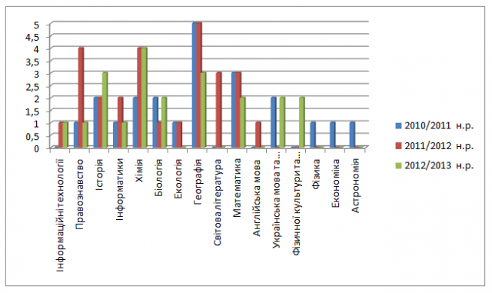
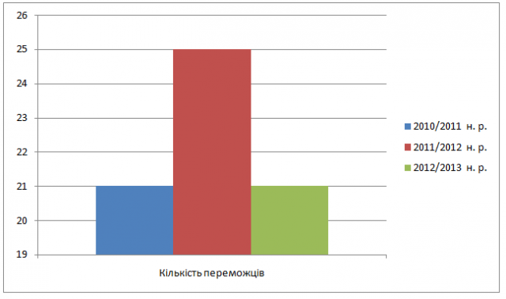
Вітаємо переможців
ІІІ (обласного) етапу Всеукраїнських олімпіад
2012/2013 н.р.

№ з/п | Предмет | ПІ переможця | Клас | ПІБ учителя | Місце
1 | Інформаційні технології | Мануйлова Наталія | 10 | Харківець В.В. | ІІ
2 | Екологія | Сідорчук Єлизавета | 10 | Подліська Л.І. | ІІ
3 | Історія | Котелевець Денис | 10 | Дейко І. О. | ІІІ
4 | Українська мова та література | Прохненко Марія | 8 | Пилипчук С.Ю. | ІІІ
5 | Географія | Мерко Марія | 11 | Кравченко А. О. | ІІ

Вітаємо переможців
ІІІ (обласного) етапу Всеукраїнських олімпіад
2011/2012 н.р.
№ з/п | Предмет | ПІ переможця | Клас | ПІБ учителя | Місце
1 | Інформаційні технології | Мануйлова Наталія | 9 | Харківець В.В. | ІІ
2 | Екологія | Сідорчук Єлизавета | 9 | Подліська Л.І. | ІІІ
3 | Географія | Мерко Марія | 10 | Кравченко А. О. | ІІ
4 | Правознавство | Шведова Анна | 11 | Серякова В. І. | ІІІ

Вітаємо переможців
ІІІ (обласного) етапу Всеукраїнських олімпіад
2010/2011 н.р.
№ з/п | Предмет | ПІ переможця | Клас | ПІБ учителя | Місце
 | Географія | Мерко Марія | 9 | Антонюк В.Г. | ІІ

Моніторинг участі учнів у ІІІ (обласного) етапу Всеукраїнських олімпіад
за 2010/2011, 2011/2012 та 2012/2013 навчальні роки
